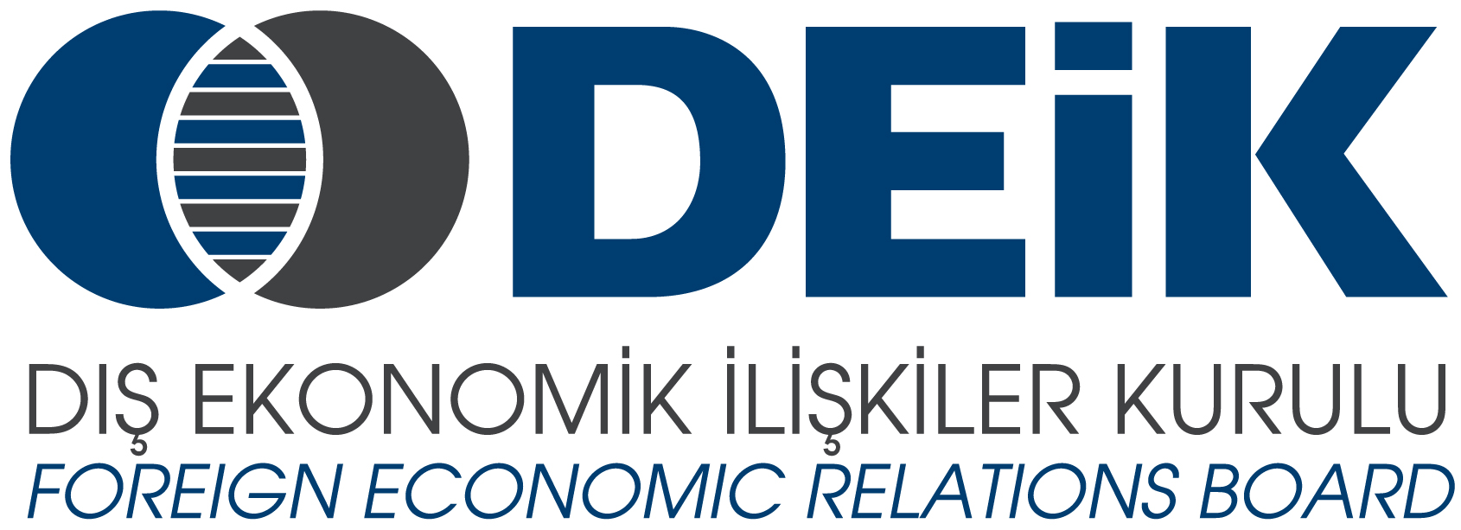
TÜRKİYE-GÜRCİSTAN İŞ KONSEYİ

Gürcistan Acara Özerk Cumhuriyeti’nde İş ve Yatırım Olanakları Toplantısı, 22 Ocak 2015, Perşembe
TOBB Plaza, İstanbul

KATILIM TEYİT FORMU

Kuruluş / firma adı
Katılımcının adı ve ünvanı
Telefon, faks, e-mail, web
Faaliyet alanı
Gürcistan’da yapılan ve/veya planlanan faaliyetler

Bu formun en geç 21 Ocak 2015, Çarşamba günü mesai bitimine kadar DEİK'e (H. Çağla Mazlum, faks: +90212 270 37 84, e-posta: avrasya@deik.org.tr) iletilmesi gerekmektedir.

Toplantıya katılım ücretsizdir.

